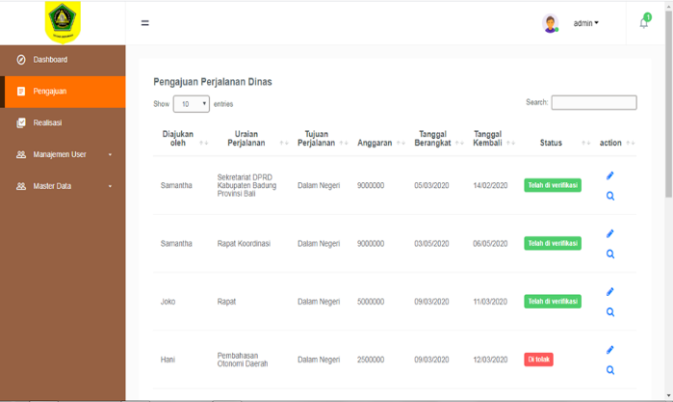
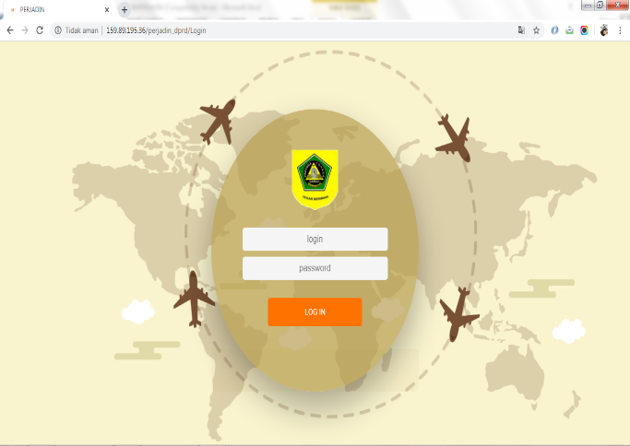

INOVASI SIMPERJADIN SEKRETARIAT DPRD KABUPATEN BOGOR
Dalam rangka mendukung program Pemerintah untuk mewujudkan good governance dalam penyelenggaraan tugas-tugas pemerintahan maka pengelolaan keuangan negara perlu diselenggarakan secara profesional, transparan dan akuntabel sesuai dengan aturan pokok yang telah ditetapkan dalam undang-undang.
Titik sentral aplikasi perjalanan dinas ini adalah pengawasan perjalanan dinas yang dilakukan oleh para pejabat atau pegawai sehingga tidak terjadi lagi perjalanan dinas yang tumpang tindih pada satuan kerja.
SIMPERJADIN (Sistem Informasi Manajemen Perjalanan Dinas) adalah aplikasi berbasis web yang berfungsi untuk memudahkan pengelolaan administrasi perjalanan dinas pada sebuah instansi pemerintah.
Penggunaan program aplikasi perjalanan dimas ini juga ditujukan untuk meningkatkan kinerja instansi karena proses pengelolaan kegiatan perjalanan yang dapat dilakukan dengan cepat tentunya akan mendukung kegiatan-kegiatan yang dilakukan oleh instansi menurut prinsip anggaran basis kinerja (performance budgeting system). Dengan adanya standardisasi pada kegiatan perjalan dinas maka pengawasan terhadap kinerja dan pemeriksaan atas dokumen transaksi dapat dilakukan dengan lebih mudah, apalagi aplikasi ini dilengkapi dengan sistem back up dan restore data yang akan meningkatkan kinerja melalui pendelegasian wewenang beberapa pekerjaan terkait dengan perjalanan dinas kepada instansi vertikal di bawahnya dengan tetap mengawasi berdasarkan data masukan yang dikirimkan mereka.

